【様式４】

市営プールの都市公園内建設に関するサウンディング型市場調査

調査票①（公園への収益施設導入に関する調査）

森園公園への収益施設導入等に関してご提案をいただける方は調査票①にご回答ください。

以下の各質問に対して該当する欄に☑印をつけていただくか、回答欄へご意見をご記入ください。

貴社について伺います

1. 貴社の業種についてお伺いします。

|  |  |  |  |  |  |  |  |  |  |
| --- | --- | --- | --- | --- | --- | --- | --- | --- | --- |
| 1 | 不動産 | 2 | 建　設 | 3 | 造　園 | 4 | 公園管理 | 5 | ビルメンテナンス |
| 6 | 飲　食 | 7 | アウトドア | 8 | スポーツ | 9 | 教　育 | 10 | その他  （　　　　） |

|  |
| --- |
| 【具体的な事業内容】  **（記載例）造園建設、公園緑地等の管理運営** |

1. 貴社の資本金についてお伺いします。

|  |  |  |  |  |  |  |  |  |  |
| --- | --- | --- | --- | --- | --- | --- | --- | --- | --- |
| 1 | ～5千万円 | 2 | ～3億円 | 3 | ～10億円 | 4 | ～50億円 | 5 | 50億円超 |

1. 貴社の社員数についてお伺いします。

|  |  |  |  |  |  |  |  |  |  |
| --- | --- | --- | --- | --- | --- | --- | --- | --- | --- |
| 1 | ～10人 | 2 | ～100人 | 3 | ～1,000人 | 4 | ～5,000人 | 5 | 5,000人超 |

1. 貴社の本社所在地についてお伺いします。

|  |  |  |  |  |  |
| --- | --- | --- | --- | --- | --- |
| 1 | 大村市内 | 2 | 長崎県内（　　　　　　　　　　　　） | 3 | その他  （　　　　　　　　　　　） |

1. 貴社において、公園及び公園施設の整備や改修、管理運営の実績がありましたら、ご記入ください。  
   ※PFI手法・PPP手法（Park-PFI等）による実績がございましたら、優先的にご記入ください。回答欄を追加してご回答ください。  
   （過去または現在実施している事業、および今後計画・予定している事業等）

|  |
| --- |
| 【公園名・事業名】  【貴社の担当業務】  【事業手法】 |

森園公園への民間事業導入について伺います

1. 森園公園において、民間事業（独立採算事業）が成立する可能性について、ご回答ください。

（本質問は、貴社の参画可否にかかわらず、森園公園の可能性として広くご意見をお聞かせください。）

* 1. 森園公園における、新たな収益施設の設置・運営  
     （事業者にて収益施設（カフェ等）を整備し、維持管理・運営を行う事業）

|  |  |  |  |  |  |  |  |
| --- | --- | --- | --- | --- | --- | --- | --- |
| 1 | 可能である | 2 | 条件によっては可能である | 3 | 不可能である | 4 | 分からない |

* 1. 森園公園を活用した収益事業（ソフト事業）の実施  
     （施設整備を伴わない、イベントやキッチンカーの誘致等の事業）

|  |  |  |  |  |  |  |  |
| --- | --- | --- | --- | --- | --- | --- | --- |
| 1 | 可能である | 2 | 条件によっては可能である | 3 | 不可能である | 4 | 分からない |

**「１　可能である」**と回答された方は、問7の質問にお進みください。

**「２　条件によっては可能である」**と回答された方は、民間事業の成立が可能となる条件について、具体的にご記入ください。*（→回答後、*問7*の質問へ）*

|  |
| --- |
| 【条件】  ①の条件：  ②の条件： |

**「３　不可能である」**と回答された方は、以下にその理由をご記入ください。  
*（→回答後、*問22*へ）*

|  |
| --- |
| 【理由】  ①の理由：  ②の理由： |

1. 現在、大村市都市公園条例では以下の金額を使用料として定めています。この金額で、問6で回答いただいた民間事業を実施することは可能でしょうか。

※飲食・物販施設を設置する場合の使用料は、「興行、露店その他これらに類するもの」の金額を徴収するものとします。

・行商その他これらに類するもの：130円／日

・興行、露店その他これらに類するもの：20円／㎡・日

・展示会、博覧会その他これらに類するもの：10円／㎡・日

|  |  |  |  |  |  |
| --- | --- | --- | --- | --- | --- |
| 1 | 可能である | 2 | 不可能である | 3 | 分からない |

**＜収益施設：飲食・物販系施設について＞**

問6**①で「１　可能である」、「２　条件によっては可能である」と回答された方に伺います**

1. 貴社が、森園公園において、収益施設（独立採算事業）として飲食・物販系の施設の設置・運営を行うことは可能でしょうか。

|  |  |  |  |  |  |  |  |
| --- | --- | --- | --- | --- | --- | --- | --- |
| 1 | 可能である | 2 | 条件によっては可能である | 3 | 不可能である | 4 | 分からない |

1. 問8で**「１可能である」、「２条件によっては可能である」**と回答された方にお伺いします。事業内容について、具体的な実施内容をご記入ください。

|  |  |  |
| --- | --- | --- |
|  | *記載例：* | ご回答  （複数考えられる場合は、記入欄を追加ください） |
| ア）施設用途  （事業内容） | *カフェ* |  |
| イ）延べ面積（㎡） | *100㎡* |  |
| ウ）階　数 | *１階* |  |
| エ）必要な駐車場 | *10台* |  |
| オ）想定利用者数 | *●人/日* |  |
| カ）営業日数・運営時間 | *280日／年、*  *●：●～●：●* |  |
| キ）想定使用水量 | *●L／日* |  |
| ク）可能となる条件 | *●●●* |  |

1. 問9で記入いただいた収益施設（飲食・物販系）の設置場所について、以下の図に記入してください。

※図中の●を自由に動かして、設置場所の想定位置を示してください。図形の形を変えても構いません。

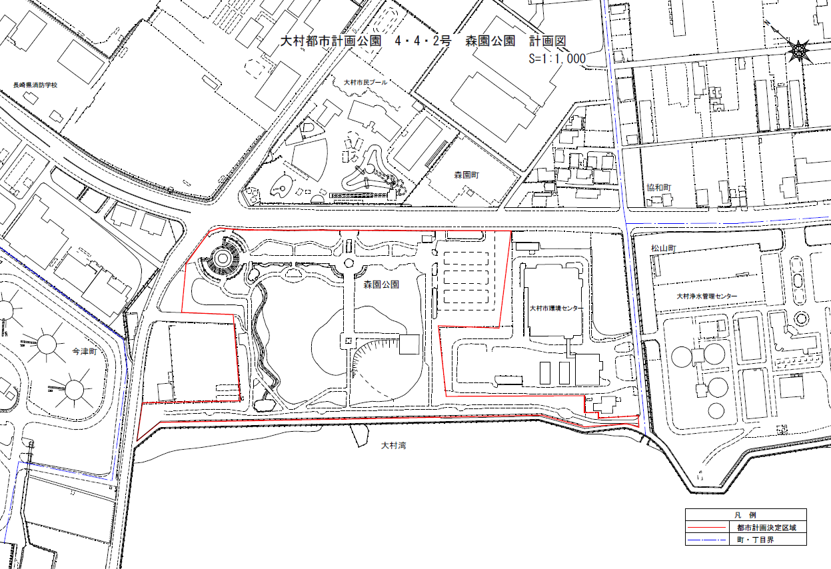

1. 問10で記入いただいた収益施設（飲食・物販系）の設置場所について、プール施設との合築による整備、または別棟による整備のどちらを希望するか、選択してください。

|  |  |  |  |  |  |  |  |
| --- | --- | --- | --- | --- | --- | --- | --- |
| 1 | プール施設と合築 | 2 | プール施設とは別棟 | 3 | どちらでも  よい | 4 | その他  （　　　　　　） |

1. 問9でご記入いただいた収益施設（飲食・物販系）の設置期間（工事期間、運営期間、解体撤去期間の合計：最大20年）をご記入ください。

|  |  |  |  |  |  |  |  |
| --- | --- | --- | --- | --- | --- | --- | --- |
| 1 | 10年程度 | 2 | 15年程度 | 3 | 20年程度 | 4 | その他  （　　　　　年） |

1. 問9でご記入いただいた収益施設（飲食・物販系）について、本市への収益還元可能額の見込み（年額）を選択してください（他事例実績等を踏まえた想定で構いません）。

|  |  |  |  |  |  |  |  |  |
| --- | --- | --- | --- | --- | --- | --- | --- | --- |
| 1 | ～10万円 | 2 | ～20万円 | | 3 | ～30万円 | 4 | ～40万円 |
| 5 | ～50万円 | 6 | ～60万円 | | 7 | ～70万円 | 8 | ～80万円 |
| 9 | ～90万円 | 10 | ～100万円 | | 11 | ～200万円 | 12 | ～300万円 |
| 13 | ～400万円 | 14 | ～500万円 | | 15 | ～1,000万円 | 16 | 1,000万円～ |
| 17 | その他（　　　　　　　　万円　） | | | 18 | | 分からない | | |

**＜収益施設（飲食・物販系施設以外）について＞**

問6**①で「１　可能である」、「２　条件によっては可能である」と回答された方に伺います**

1. 飲食・物販施設以外で、貴社が、森園公園において収益施設（独立採算事業）の設置・運営を行う場合、どのような事業内容が考えられますか。

※以下の選択肢にとらわれずにご提案ください。

|  |  |  |  |
| --- | --- | --- | --- |
| 1 | アウトドア系の施設の設置・運営  （有料ドッグラン、有料BBQ場等） | 2 | スポーツ系の施設の設置・運営  （スケートボード場、テニスコート等） |
| 3 | インドア系の施設整備・運営 （貸しスペース（チャレンジショップ等）、休憩所等） | 4 | 子どもの遊び場の設置・運営  （屋外有料遊具、屋内遊技場等） |
| 5 | その他（　　　　　　　　　　　　　　） | 6 | 実施可能な事業  内容はない |

1. 問12で**１～５**を選択した方にお伺いします。選択した事業内容について、具体的な実施内容をご記入ください。

|  |  |  |
| --- | --- | --- |
|  | *記載例：* | ご回答  （複数考えられる場合は、記入欄を追加ください） |
| ア）施設用途  （事業内容） | *有料BBQ場* |  |
| イ）敷地面積（㎡） | *300㎡* |  |
| ウ）延べ面積（㎡） | *事務所棟兼炊事棟*  *80㎡* |  |
| エ）階　数 | *１階* |  |
| オ）必要な駐車場 | *10台* |  |
| カ）想定利用者数 | *●人/日* |  |
| キ）営業日数・運営時間 | *280日／年、*  *●：●～●：●* |  |
| ク）想定使用水量 | *●L／日* |  |

1. 問15で記入いただいた収益施設（飲食・物販系以外）の設置場所について、以下の図に記入してください。

※図中の●を自由に動かして、設置場所の想定位置を示してください。図形の形を変えても構いません。



1. 0で記入いただいた収益施設（飲食・物販以外）の設置場所について、プール施設との合築による整備、または別棟による整備のどちらを希望するか、選択してください。

|  |  |  |  |  |  |  |  |
| --- | --- | --- | --- | --- | --- | --- | --- |
| 1 | プール施設と合築 | 2 | プール施設とは別棟 | 3 | どちらでも  よい | 4 | その他  （　　　　　　） |

1. 問15でご記入いただいた収益施設（飲食・物販以外）の設置期間（工事期間、運営期間、解体撤去期間の合計：最大20年）をご記入ください。

|  |  |  |  |  |  |  |  |
| --- | --- | --- | --- | --- | --- | --- | --- |
| 1 | 10年程度 | 2 | 15年程度 | 3 | 20年程度 | 4 | その他  （　　　　　年） |

1. 問15でご記入いただいた収益施設（飲食・物販以外）について、本市への収益還元可能額の見込み（年額）を選択してください（他事例実績等を踏まえた想定で構いません）。

|  |  |  |  |  |  |  |  |  |
| --- | --- | --- | --- | --- | --- | --- | --- | --- |
| 1 | ～10万円 | 2 | ～20万円 | | 3 | ～30万円 | 4 | ～40万円 |
| 5 | ～50万円 | 6 | ～60万円 | | 7 | ～70万円 | 8 | ～80万円 |
| 9 | ～90万円 | 10 | ～100万円 | | 11 | ～200万円 | 12 | ～300万円 |
| 13 | ～400万円 | 14 | ～500万円 | | 15 | ～1,000万円 | 16 | 1,000万円～ |
| 17 | その他（　　　　　　　　万円　） | | | 18 | | 分からない | | |

**＜収益事業（ソフト事業）について＞**

問6**②で「１　可能である」、「２　条件によっては可能である」と回答された方に伺います**

1. 貴社が収益事業（ソフト事業）を実施する場合、どのような事業内容が考えられますか。

|  |  |  |  |  |  |
| --- | --- | --- | --- | --- | --- |
| 1 | 飲食系のソフト事業 | 2 | アウトドア系の ソフト事業 | 3 | スポーツ系の ソフト事業 |
| 4 | 子育て世代向けの ソフト事業 | 5 | 文化系のソフト事業 | 6 | 花・植木系の ソフト事業 |
| 7 | その他（　　　　　　　　　　　　　　　　　　　　　　　　　　　　　　　） | | | | |

1. 問16で選択した事業内容について、具体的な実施内容をご記入ください。

|  |  |  |  |
| --- | --- | --- | --- |
| 実施場所 | 事業内容 | 実施頻度、開催規模、収益の有無等 | 負担可能な使用料等 |
| *にぎわいゾーン* | *（例）*  *マルシェ* | *月1回程度、動員数●人/回程度、*  *出店者からの参加費（売上の●％）* | *●円／日* |
|  |  |  |  |
|  |  |  |  |

**＜新たな機能の設置・改修について＞**

1. 森園公園において、利用者の利便性・満足度向上のため、新たに設置が必要と考える機能、又は改修が必要と考える機能があれば以下にご記入ください。

|  |  |  |
| --- | --- | --- |
|  | *記載例：* | ご回答  （複数考えられる場合は、記入欄を追加ください） |
| ア）施設の種類 | *授乳室の設置* |  |
| イ）規模、仕様等 | *●●㎡*  *おむつ交換台等* |  |
| ウ）数量 | *１室* |  |
| エ）設置場所 | *公衆トイレ横* |  |
| オ）想定整備費用 | *●●円* |  |

**＜事業手法について＞**

1. 新たな収益施設の設置・管理運営を行う事業手法について、希望する事業手法を選択してください。

|  |  |
| --- | --- |
| 1 | 公募設置管理制度（Park-PFI） |
| 2 | 設置管理許可 |
| 3 | その他の事業手法がよい  （手法：　　　　　　　　　　　　　　　　　　　　　　　　　　　　　　　） |
| 4 | 分からない |

上記を選択した理由をご記入ください。

|  |
| --- |
| 【理由】 |

**＜事業範囲について＞**

1. 本市では、森園公園内にて新たなプール施設の整備・運営事業を予定しています。この新たなプール施設の整備・運営事業と収益施設の設置・運営事業を一体的に（同一事業として）実施することについて、貴社のお考えを選択してください。

|  |  |  |  |  |  |  |  |
| --- | --- | --- | --- | --- | --- | --- | --- |
| 1 | 一体的に実施してほしい | 2 | 別事業として実施してほしい | 3 | どちらでもよい | 4 | 分からない |

上記を選択した理由をご記入ください。

|  |
| --- |
| 【理由】 |

1. 問24で「１　一体的に実施してほしい」、「３　どちらでもよい」と回答された場合、プール施設の整備・運営手法として希望する事業手法を選択してください。

|  |  |  |  |  |  |  |  |
| --- | --- | --- | --- | --- | --- | --- | --- |
| 1 | PFI手法BTO方式 | 2 | DBO方式 | 3 | DB方式 | 4 | Park-PFI |
| 5 | その他（　　　　　　　　　　　　　　　　　　　　　　　　　　　　　　　） | | | | | | |

本事業への参加意向について伺います

1. 本事業への参加について貴社のお考えを以下の項目から選んでください。

|  |  |  |  |  |  |  |  |
| --- | --- | --- | --- | --- | --- | --- | --- |
| 1 | 積極的に参加したい | 2 | 参加したい | 3 | 参加は難しい | 4 | その他 |

1. 問26にて**「3　参加は難しい」「4　その他」**と回答された場合、その理由をご記入ください。

|  |
| --- |
| 【理由】 |

1. 問26にて**「1　積極的に参加したい」「2　参加したい」**と回答された場合、本事業をPark-PFIにて実施する場合、どのような組織形態での参加が可能か、貴社の意見をご回答ください。

|  |  |  |  |  |  |  |  |
| --- | --- | --- | --- | --- | --- | --- | --- |
| 1 | ｺﾝｿｰｼｱﾑ代表 | 2 | ｺﾝｿｰｼｱﾑﾒﾝﾊﾞｰ | 3 | 下請け企業  (業務受託) | 4 | 分からない |

また、参加形態についてご意見がありましたら記入してください。

|  |
| --- |
|  |

1. 本事業の事業者を募集するにあたっての条件や要望等がありましたら、ご自由にご意見をご記入下さい。

|  |
| --- |
|  |

1. 今後、本事業の事業化を進めていくために、本市に求める事項（本市からの情報提供、事業者募集等にあたり本市が事前に用意すべき資料・情報等）がありましたら、ご自由にご記入ください。

|  |
| --- |
|  |

1. 今後、本事業の事業化を進めていくにあたり、本事業に類似しており参考となる公園及び公園施設の整備や改修、管理運営に関する事業がありましたらご記入ください。

※PFI手法・PPP手法（Park-PFI等）を活用した事業がございましたら、優先的にご記入ください。回答欄を追加してご回答ください。

|  |
| --- |
| 【公園名・事業名】  【事業手法】 |

1. その他、以下の内容について、追加的なご提案があれば、別紙（様式自由）にてご提出ください。

|  |
| --- |
| ① 森園公園と各周辺施設と連携し、相乗効果が期待される理想的な活用イメージや望ましいコンテンツ、利用形態について  ② 屋内プールを中心とする賑わいの創出に寄与する運動施設のほか、便益施設※等事業化の可能性が見込まれる用途、事業スキームについて  ③ 運営事業者における業務内容、想定される事業費、事業期間について  ④ 公園整備に係る事業参画の可能性、本市への要望・条件について  ⑤ その他事業に関するアイデアや提案、森園公園全体及び周辺環境における事業の可能性や今後の対話継続について  ※3 都市公園法第２条第２項第７号を参照 |